Univerzitet u Sarajevu
Elektrotehnički fakultet Sarajevo
Računarstvo i informatika
Predmet: Web tehnologije
Laboratorijska vježba br. 6:
Node.js (uvod)

1. Node.js
Node.js je okruženje za izvršavanje programa pisanih u JavaScript programskom jeziku. Baziran je na V8 Chrome JavaScript engine-u, open-source je i dozvoljava izvršavanje JavaScript koda na serveru. Node.js je sistem baziran na događajima (eng. events). Sve što se u Node-u desi je reakcija na neki događaj.
Callback funkcije su funkcije koje se pozivaju kada se detektuje određeni događaj. Prijem jednog zahtjeva je primjer jednog događaja kao što su i otvaranje datoteke, upisivanje sadržaja u datoteku i sl. U Node-u callback funkcije su realizovane obično tako da imaju dva parametra. Prvi govori o tome da li je došlo do greške, a drugi daje podatke ukoliko je operacija uspješno urađena. Premještanje koda u callback funkcije osigurava da se ne moraju blokirati ostale funkcionalnosti koje bi se mogle inače izvršavati. Callback funkcijom se predaje odgovornost mehanizmu koji asinhrono obavlja posao da će je pozvati kada bude vrijeme za to.

1.1. Event loop
JavaScript i Node.js su jednonitni, ali što to znači u praksi? To znači da JavaScript može raditi jednu po jednu stvar. Na primjer, ne možemo istovremeno množiti i sabirati brojeve. Susretali ste se sa situacijama kada upit nad bazom podataka traje više od 30 sekundi prije nego što se dobije rezultat. Da li to znači da se blokira jedna nit od izvršavanja više zadataka zbog sporog upita bazi podataka? Srećom, Node.js ne prestaje izvoditi druge operacije zbog Libuva, C++ biblioteke odgovorne za tzv. event loop i asinhrono rukovanje zadacima kao što su mrežni zahtjevi, DNS resolution, operacije nad datotečnim sistemom, enkripcija podataka itd.
Sljedeći isječak koda ćemo proanalizirati korak po korak kako bismo ustavnovili šta se dešava “ispod haube” kada Node.js radi na zadacima kao što su upiti baze podataka.
console.log("Starting Node.js");
db.query("SELECT * FROM public.cars", function (err, res) {
console.log("Query executed");
});
console.log("Before query result");
V8 JavaScript engine upravlja stekom poziva, bitnim dijelom koji prati koji se dio programa izvodi. Svaki put kada pozovemo JavaScript funkciju, ona se postavlja na stek poziva. Jednom kada funkcija dođe do kraja ili naredbe return, uklanja se sa steka.
U primjeru koda, linija console.log('Starting Node.js') dodaje se na stek poziva i ispisuje Starting Node.js u konzolu. Čineći to, dolazi do kraja log funkcije i uklanja se sa steka poziva (slika 1.1.).
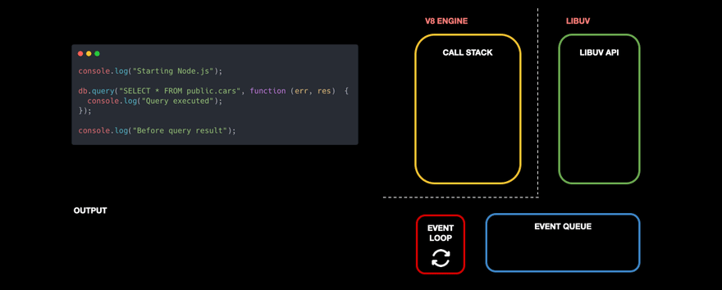
Slika 1.1. Pozvana funkcija se dodaje na stek poziva. Kada vrati neku vrijednost, uklanja se sa steka.
Sljedeća linija je upit nad bazom podataka. Ovi se zadaci odmah uklanjaju jer mogu dugo trajati. Prosljeđuju se Libuv-u, koji ih asinhrono obrađuje u pozadini (slika 1.2.). U isto vrijeme, Node.js može nastaviti pokretati drugi kod bez blokiranja svoje niti.
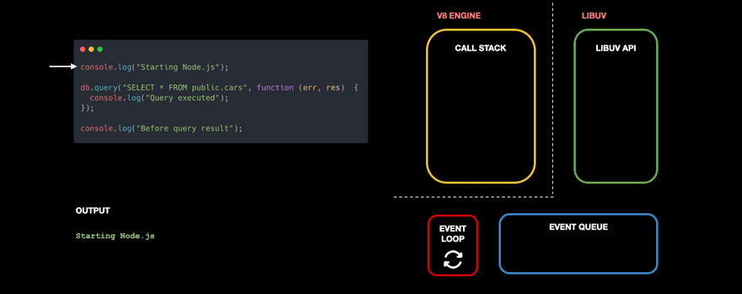
Slika 1.2. Upiti nad bazom podataka ili druge I/O operacije ne blokiraju jedinu Node.js nit, jer njima upravlja Libuv API
U budućnosti će Node.js znati šta uraditi s upitom jer smo povezali callback funkciju s uputama za obradu rezultata zadatka ili greške. U našem slučaju, riječ je o jednostavnom console.log, ali na ovom mjestu se može nalaziti neka složena poslovna logika ili obrada podataka u aplikacijama za produkciju.
Dok Libuv obrađuje upit u pozadini, naš JavaScript nije blokiran i može nastaviti s console.log("Before query result") (slika 1.3.).
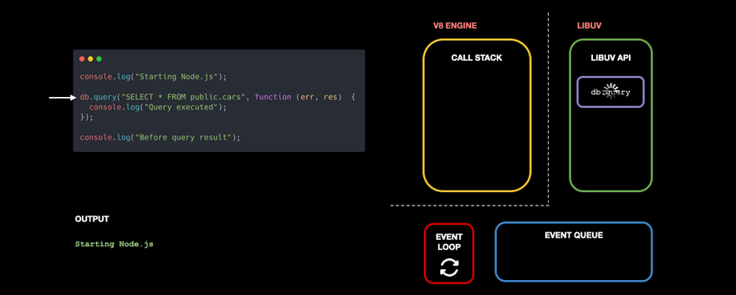
Slika 1.3. Dok Libuv asinhrono upravlja I/O operacijama, jedina Node.js nit nastavlja sa pokretanjem programa
Kada je upit gotov, njegov callback se stavlja u I/O Event Queue kako bi se ubrzo pokrenuo. Event loop povezuje ovaj red sa stekom poziva. Provjerava da li je stek prazan i premješta prvu stavku reda na izvršenje (slika 1.4.).
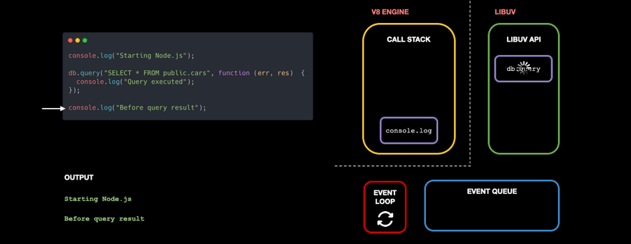
Slika 1.4. Callbacks završenih upita se pomjeraju u event queue. Ako je stek poziva prazan, event loop provjerava callbacks i vrši prebacivanje iz reda na stek.
Nakon što smo detaljno prošli kroz primjer, provjerite svoje razumijevanje prethodnog primjera na sljedećem isječku koda:
function hey() {
console.log('hey');
}
function query() {
db.query('SELECT * FROM Users', function () {
console.log('Query complete') })
}
function bye() {
console.log('bye');
}
hey();
query();
bye();
Obratite pažnju da prethodni kod (u trenutnom stanju) ne možete kopirati u JS skriptu i pokrenuti, jer je neophodno kreirati bazu i uključiti odgovarajuće pakete koji će tek biti obrađeni u narednim vježbama. Ideja ovog primjera je da se shvati event loop a detalji implementacije (trenutno) nisu bitni.
Rezultat izvršenja će biti:
hey
bye
Query complete!
Generalno, event loop mehanizam ima više faza kroz koje periodično prolazi i poziva callback funkcije koje se nalaze u trenutnoj fazi. Svaka od faza je povezana sa nekim od načina kako je moglo doći do poziva callback-a.
Bitno je zapamtiti da se sam Node brine o tome da se poslovi obavljaju asinhrono. Sve navedeno zajedno osigurava da u vašoj Node aplikaciji ne dođe do blokiranja koda, odnosno da jedan klijent ne mora da čeka da se obradi zahtjev prethodnog klijenta. Detalje o event loop-u možete pronaći u oficijelnoj dokumentaciji na linku.

1.2. Moduli
Node možemo koristiti za sve funkcionalnosti koje jedan web server treba da ima: generiranje dinamičkog web sadržaja, rad sa datotekama, rad sa bazama podataka, pružanje funkcionalnosti web servisa, itd. Na vježbama (i na projektu) koristit ćemo verziju 18.18.0 Node.js-a.
Da bi uspješno koristili Node.js, trebate razumjeti da je on baziran na sistemu modula. Module uključujemo po potrebi, tj. kada nam zatreba neka od funkcionalnosti. Primjeri modula koji se najčešće koriste su:
- http - prijem, obrada i slanje http zahtjeva
- fs - rad sa datotekama
- stream - rad sa stream-ovima podataka
- itd.
Modul uključujemo sa funkcijom require() gdje kao parametar (u zagradi) prosljeđujemo naziv modula ili JavaScript datoteke koja sadrži implementaciju modula.

1.2.1. Modul http
Node.js posjeduje ugrađeni modul naziva http, koji omogućava prenos podataka putem HTTP protokola. Uključivanje http modula:
let http = require('http');
Ovaj modul može kreirati HTTP server koji osluškuje na određenom portu i daje odgovore klijentu. U sljedećem primjeru se kreira jednostavni server.
Primjer 1:
let http = require('http');
http.createServer(function (req, res) {
res.writeHead(200, {'Content-Type': 'text/html'});
res.write('<h1>Putanja zahtjeva: '+req.url+'</h1>');
res.end('<b>Metoda:'+req.method+'</b>')
}).listen(8080);
U prvoj liniji vidimo kako se uključuje modul http koji će omogućiti da se naša skripta ponaša kao mali web server koji osluškuje zahtjeve na portu 8080. Server se kreira funkcijom createServer koja kao parametar prima callback funkciju. Ova funkcija se poziva kada server zaprimi zahtjev. Parametri callback funkcije su request i response. Parametar request označava dolaznu poruku (upućeni zahtjev prema web serveru), a response predstavlja odgovor servera koji se šalje u vidu stream-a u koji se mogu upisivati podaci.
U response se specificira sve šta će odgovor od servera imati:
- Zaglavlja (headers) postavljamo korištenjem funkcija:
  - writeHead - koja kao parametre prima statusni kod odgovora i objekat sa zaglavljima kodiranim kao naziv_zaglavlja:vrijednost, ili
  - setHeader - kao parametre prima naziv zaglavlja i vrijednost zaglavlja zapisane kao stringovi.
- U tijelo odgovora upisujemo podatke korišenjem write i end. Razlika između ove dvije metode je što end zatvara stream nakon svog izvršavanja, odnosno označava kraj odgovora.
Snimite ovaj kod kao primjer1.js i pokrenite ga kucanjem “node primjer1.js” u komandnom prozoru ili kroz Visual Studio Code. U web pretraživaču otvorite adresu “localhost:8080”.

1.2.2. Modul fs
Node.js fs (file system) modul omogućava rad sa datotekama na računaru. Uključivanje fs modula:
let fs = require('fs');
Ovaj modul se koristi za čitanje, kreiranje, ažuriranje, brisanje i promjenu naziva datoteka. Metoda fs.readFile() se koristi za čitanje datoteka sa računara:
Primjer 2:
Neka postoji HTML datoteka demo.html sa sljedećim sadržajem:
<html>
<body>
<h1>My Header</h1>
<p>My paragraph.</p>
</body>
</html>
Sljedeća Node.js skripta učitava HTML datoteku i vraća njen sadržaj:
let http = require('http');
let fs = require('fs');
http.createServer(function (req, res) {
fs.readFile('demo.html', function(err, data) {
res.writeHead(200, {'Content-Type': 'text/html'});
res.write(data);
return res.end();
});
//res.end()?
}).listen(8080);
Server se kreira na isti način kao u primjeru 1. Za učitavanje datoteke demo.html koristi se metoda fs.readFile() koja kao prvi parametar prima putanju do datoteke a drugi parametar je callback funkcija koja se poziva kada je čitava datoteka pročitana. Callback kao parametre ima podatke o grešci koja se desila i pročitane podatke iz datoteke u vidu buffer-a..
Osim upotrebe fs paketa, obratite pažnju i na to da je prilikom slanja odgovora sa servera, kao Content-Type zaglavlje, korištena vrijednost text/html jer je riječ o HTML datoteci. Ostatak koda je sličan primjeru 1.
Snimite HTML datoteku i Node.js skriptu kao demo.html i primjer2.js, respektivno (obratite pažnju da se obje datoteke nalaze u istom folderu). Skriptu pokrenite kucanjem “node primjer2.js” u komandnom prozoru ili kroz Visual Studio Code. U web pretraživaču otvorite adresu “localhost:8080”.
Paket fs ima i druge metode, kao što su fs.writeFile(), koja mijenja sadržaj specificirane datoteke, i fs.appendFile(), koja dodaje novi sadržaj na kraj postojeće datoteke.

1.2.3. Modul url
Modul url dijeli web adresu u čitljive dijelove. Uključivanje url modula:
let url = require('url');
Za parsiranje adrese, može se koristiti metoda url.parse(), koja će vratiti URL objekat čija su svojstva dijelovi adrese:
let url = require('url');
let adr = 'http://localhost:8080/default.htm?year=2017&month=february';
let q = url.parse(adr, true);
console.log(q.host); // vraca'localhost:8080'
console.log(q.pathname); // vraca '/default.htm'
console.log(q.search); // vraca '?year=2017&month=february'
let qdata = q.query; // vraca objekat:
// { year: 2017, month: 'february' }
console.log(qdata.month); //vraca 'february'

1.3. Razni formati zahtjeva
U nastavku ćemo se upoznati sa raznim formatima zahtjeva kao što su: XML, JSON, form-encoded i multipart.
Zaglavlje Content-Type se koristi za označavanje tipa medija resursa. U zahtjevima, poput POST ili PUT, klijent govori serveru koji tip podataka se zapravo šalje. U odgovorima, zaglavlje Content-Type govori klijentu kakav je tip vraćenog sadržaja.

1.3.1. XML format zahtjeva
Extensible Markup Language (XML) je markup jezik koji definira skup pravila za kodiranje dokumenata u formatu koji je čitljiv i za ljude i za mašine. XML datoteke su „plain text“ i mogu se pohraniti baš kao i HTML datoteke. „Raw“ XML datoteke mogu se pregledati u svim glavnim pretraživačima. Ali, one se obično ne prikazuju kao HTML stranice (koje imaju dodatni CSS).
Primjer XML dokumenta za neku biblioteku:
<bookstore>
<book category="cooking">
<title lang="en">Everyday Italian</title>
<author>Giada De Laurentiis</author>
<year>2005</year>
<price>30.00</price>
</book>
<book category="children">
<title lang="en">Harry Potter</title>
<author>J K. Rowling</author>
<year>2005</year>
<price>29.99</price>
</book>
<book category="web" cover="paperback">
<title lang="en">Learning XML</title>
<author>Erik T. Ray</author>
<year>2003</year>
<price>39.95</price>
</book>
</bookstore>

1.3.2. JSON format zahtjeva
JavaScript Object Notation (JSON) je otvoreni standardni format datoteke i format razmjene podataka. Koristi čovjeku čitljiv tekst za pohranu i prenos podataka koji se sastoji od parova atribut:vrijednost. Vrlo je čest format podataka, sa širokim spektrom aplikacija koje ga koriste, kao što je zamjena za XML u AJAX sistemima.
Primjer JSON datoteke:
{
"firstName": "John",
"lastName": "Smith",
"isAlive": true,
"age": 27,
"address": {
"streetAddress": "21 2nd Street",
"city": "New York",
"state": "NY",
"postalCode": "10021-3100"
},
"phoneNumbers": [
{
"type": "home",
"number": "212 555-1234"
},
{
"type": "office",
"number": "646 555-4567"
}
],
"children": [],
"spouse": null
}

1.3.3. URL Encoded format zahtjeva
Kao što ime sugerira, podaci koji se šalju pomoću ovog formata su URL enkodirani. U osnovi se stvara niz parova (ime, vrijednost), eng. (name, value). Svaki par (ime, vrijednost) odvojen je jedan od drugog znakom & (ampersand), a za svaki par (ime, vrijednost), ime je od vrijednosti odvojeno znakom = (znak jednakosti).
Na primjer, key1=value1&key2=value2. URL enkodirani podaci i parametri upita proslijeđeni u URL-u izgledaju jako slično. To je zato što dijele isti spomenuti format.

1.3.4. Multipart format zahtjeva
Multipart format zahtjeva se obično koristi u kontekstima u kojima korisnik želi da učita neke datoteke na server. Multipart potiče iz MIME (skraćeno od Multipurpose Internet Mail Extensions) standarda koji proširuje format e-pošte. Zahtjevi ovog tipa kombiniraju jedan ili više skupova podataka u jedno tijelo između kojih postoje određene granice. Obično, kada šaljemo datoteke, koristimo multipart/form-data koji predstavlja jedan od podtipova Multipart-a i ima široku podršku na računarskoj mreži.
Pravilno rukovanje podacima sa formi te postavljanje datoteka na server je važan i složen problem na HTTP serverima. Ručna izvedba bi podrazumijevala parsiranje toka (eng. stream) binarnih podataka, upisivanje u datotečni sistem, parsiranje različitih tipova podataka sa formi i nekoliko drugih složenih problema. Zbog toga, Node.js pruža mogućnost korištenja više paketa kao što su formidable, form-data i slično.

Zadatak 1. Ručno kreirajte datoteku imenik.txt. U ovoj datoteci podaci su zapisani u CSV formatu na način da se u jednom redu nalazi sljedeće:
Ime, prezime, adresa, broj telefona
Napravite Node.js skriptu koja će čekati na GET zahtjev i u slučaju kada se on desi, skripta odgovara u obliku JSON objekta koji sadrži niz JSON objekata redova. Npr. za sljedeći red:
Mujo,Mujić,Ferhadija 1,123/123-123
Odgovor bi bio:
[{'ime':'Mujo','prezime':'Mujić','adresa':'Ferhadija 1','broj_telefona':'123/123-123'}]
Napomena: Za iščitavanje sadržaja neke datoteke koristite fs paket. U ovom primjeru možete koristiti fs.readFile(). Kao što je već rečeno, drugi parametar ove metode je callback funkcija koja kao parametre ima podatke o grešci koja se desila i pročitane podatke iz datoteke u vidu buffer-a. Buffer možete konvertovati u string tako što pozovete funkciju toString(kodiranje), gdje kodiranje može biti: ‘utf-8’,’utf-16le’, ‘ucs-2’, ‘latin1’ i ‘binary’.
Kako bi zadatak bio ispravan, trebate podesiti i odgovarajući tip odgovora (Content-Type), a odgovor mora biti validan u JSON formatu. Da li je odgovor ispravno zapisan možete provjeriti na https://jsonlint.com/. HTTP zahtjev možete uputiti otvaranjem linka “localhost:8080” u web pretraživaču ili slanjem GET zahtjeva kroz Postman alat na isti URL.

1.4. Složeniji primjer
Napišite dio koda koji će prepoznati da li je upućen POST zahtjev i u slučaju da jeste, potrebno je dodati novi red u datoteku imenik.txt. Neka su podaci u zahtjevu zapisani u x-www-form-urlencoded formatu. Primjer isprobajte slanjem zahtjeva kroz Postman!
const http = require('http');
const fs = require('fs');
const url = require('url');
http.createServer(function(req,res){
if(req.method=='POST'){
let tijeloZahtjeva = '';
req.on('data',function(data){
tijeloZahtjeva+=data;
});
req.on('end',function(){
//primljen čitav zahtjev
let parametri = new url.URLSearchParams(tijeloZahtjeva);
let novaLinija = parametri.get('ime') + "," +
parametri.get('prezime') + "," +
parametri.get('adresa') + "," +
parametri.get('broj_telefona');
fs.appendFile('imenik.txt',novaLinija+”\r\n”,
function(err){
if(err) throw err;
console.log("Novi red uspješno dodan!");
res.writeHead(200,{});
res.end(parametri.toString());
});
});
}
}).listen(8080);
U prethodnom primjeru se koriste sva tri, prethodno spomenuta, modula: http, fs, i url. Detaljnije objašnjenje dijelova koda je dato u nastavku:
- Prvo kreiramo server kao i u primjeru 1
- Tijelo iz POST zahtjeva dobivamo koristeći dva event-a ‘data’ i ‘end’. Event data se poziva kada se dobavi dio tijela zahtjeva, a end kada je dobavljen čitav zahtjev.
- Kada se dobavi čitav zahtjev, tada možemo procesirati tijelo zahtjeva. U ovom primjeru pretpostavlja se da su podaci u tijelu zahtjeva formatirani u x-www-form-urlencoded formatu tako da možemo koristiti URLSearchParams (omogućava parsiranje i rad sa query dijelom URL-a, što x-www-form-urlencoded podaci ustvari i jesu).
- Parametre iz URLSearchParams dobivamo metodom get, gdje kao parametar prosljeđujemo naziv parametra.
- fs.appendFile() dodaje novi sadržaj na kraj datoteke. Putanja do datoteke se navodi u prvom parametru funkcije, a dodani sadržaj u drugom parametru. Treći parametar je callback funkcija.
- Na kraju, u odgovor upisujemo status kod 200 i zatvaramo odgovor sa nizom parametara koji su upravo dodani u datoteku.

2. npm
npm je menadžer paketa za programski jezik JavaScript koji održava npm, Inc. On je zadani menadžer paketa Node.js okruženje.

2.1. package.json
Generalno pravilo svakog projekta koji koristi Node.js jeste da treba sadržavati datoteku naziva package.json. U suštini riječ je o datoteci koja se sastoji od informacija o projektu, kao što su paketi i aplikacije od koji projekat zavisi, specifični meta podaci o samom projektu kao što su naziv projekta, opis, autor itd. Meta podaci pomažu korisnicima i programerima da se upoznaju sa osnovnim informacijama o projektu. Primjer package.json datoteke je dat u nastavku:
{
"name": "wt-app", // Naziv projekta
"version": "0.92.12", // Verzija projekta
"description": "Pokazni primjer WT aplikacije", // Opis projekta
"main": "index.js",
"license": "MIT" // Licenca projekta
}
Datoteka package.json je uvijek struktuirana u JSON formatu.

2.1.1. dependencies
Jako bitan dio package.json datoteke je da sadrži kolekciju svih dependency koje su date projektu. Kada se kaže dependency, misli se na module od kojih projekat zavisi kako bi ispravno funkcionirao. Proširimo prethodni package.json tako da sadrži i dependencies dio:
{
"name": "wt-app",
"version": "0.92.12",
"description": "Pokazni primjer WT aplikacije",
"main": "index.js",
"license": "MIT",
"dependencies": {
"fill-keys": "^1.0.2",
"module-not-found-error": "^1.0.0"
}
}
Obratite pažnju da su dependencies objekti, koji sadrže ključ-vrijednost parove. Svaki ključ predstavlja naziv paketa a vrijednost se odnosi na njegovu verziju.

2.2. Osnovne npm komande
U nastavku će biti opisane neke od osnovnih npm komandi koje će se koristiti na vježbama i na projektu:

2.2.1. Inicijalizacija projekta (npm init)
Komanda npm init je “alat” koji korak po korak gradi “kostur” projekta. Nakon što se komanda ukuca u komandni prozor, od vas će se tražiti da ukucatate neke aspekte projekta u sljedećem redoslijedu:
- naziv projekta,
- početna verzija projekta,
- opis projekta,
- glavna datoteka projekta,
- komanda za testiranje projekta
- git repozitorij,
- ključne riječi projekta,
- licenca projekta (većina Node.js open-source projekata su MIT licencirani)
Ukoliko vam odgovaraju zadane postavke za svaku od prethodnih stavki, onda u komandnom prozoru ne morate ukucavati ništa, već za svaku opciju možete pritisnuti Enter na tastaturi kako bi bila prihvaćena sugestija i kako biste mogli nastaviti sa unosom.
Kada pokrenete npm init komandu, u folderu u kojem ste trenutno pozicionirani će se generirati i package.json.

2.2.2. Instalacija modula (npm install)
Instaliranje modula putem npm je jedna od najosnovnijih stvari koje trebate znati. Za instaliranje modula u trenutnom direktoriju koristi se komanda:
npm install <module>
U prethodnoj komandi, <module> zamijenite sa nazivom modula koji želite instalirati. Npr. ako modul nosi naziv express, onda pišete:
npm install express
Ova komanda instalira modul express u /node_modules u trenutni folder. Svaki put kada instalirate neki modul, taj modul će se instalirati u node_modules folder.
Osim što možete instalirati module jedan po jedan, moguće je uraditi i instalaciju svih modula koji se nalaze u dijelu dependencies dateoteke package.json koja se nalazi u trenutnom folderu. Da biste ovo postigli, jednostavno pokrenite komandu:
npm install

3. Zadaci
Zadatke označene zelenom bojom je potrebno uraditi u toku laboratorijske vježbe. Ukoliko studenti tokom laboratorijske vježbe ne urade te zadatke, onda kući (najkasnije 8 sati prije početka naredne laboratorijske vježbe) moraju uraditi i zadatke označene zelenom bojom i zadatke označene narandžastom bojom. Bez obzira da li se zadaci rade na vježbi ili kod kuće, obavezno ih je postaviti na odgovarajući Bitbucket repozitorij za vježbe.

Napomena: U ovoj vježbi nije potrebno raditi instalaciju modula, jer svi moduli koji će biti korišteni su dio Node.js. Instalacija će biti potrebna na laboratorijskim vježbama u nastavku semestra.
Zadatak 2. Korisnik se pokušava ulogovati na sistem ETF-a. Sa HTML forme šalje svoje podatke. Neka su podaci u zahtjevu zapisani u x-www-form-urlencoded formatu. Vi, u vašem sistemu čuvate listu korisnika koji imaju pravo prijave u vidu CSV datoteke:
- username se čuva kao string
- password se čuva u obliku hash-a kako ne biste mogli preuzeti nečiji identitet.
Vaš zadatak jeste da primite korisničke podatke, te da korisniku vratite sljedeće podatke u XML formatu:
- da li je prijava uspješno realizovana,
- datum i vrijeme kada je pristigla prijava i
- za koga je prijava obrađena (podaci o korisniku ukoliko je uspješna prijava, uneseni username ukoliko nije uspješna).
Napomena 1: Hash funkcija koja se koristi da se password pretvori u hash je ostatak pri dijeljenju brojem 16 sabran sa 55, svakog karaktera password-a.
Napomena 2: U sistemu su prijavljeni sljedeći korisnici i u datoteci users.csv se čuvaju u prikazanom obliku:
username:vokanovic, password:=FB8EF=@:, name: Vensada, surname: Okanović, role:profesor
username:iprazina, password:@798A@E88, name:Irfan, surname: Prazina, role:asistent
username:ekovac, password:<;@E889:, name:Edina, surname:Kovač, role:student
username:zramic, password:A<9@E8;<=, name:Zerina, surname:Ramić, role:student
username:dpozderac, password:;8D@9>?@, name:Damir, surname:Pozderac, role:student
Napomena 3: Originalni (nehashirani) password-i su vokanovic, iprazina1, edina123, zerina456 i damir789. Koristeći iste možete provjeriti ispravnost vašeg programa.
Nepotpuni kod HTML forme je dat u nastavku (hint: potrebno je dodati akciju koja će se desiti kada se klikne dugme, metodu koja se poziva i kako podaci trebaju biti kodirani).
signIn.html:
<!DOCTYPE html>
<html>
<head>
<link rel="stylesheet" href="stil.css">
<meta http-equiv="Content-Type" content="text/html; charset=utf-8">
<title>Prvi zadatak</title>
</head>
<body>
<div class="login-page">
<div class="form">
<form class="login-form">
<input type="text" placeholder="username" name="username"/>
<input type="password" placeholder="password" name="password"/>
<button type="submit">login</button>
<p class="message">Not registered?
<a href="#">Create an account</a>
</p>
</form>
</div>
</div>
</body>
</html>
Taođer, na linku stil.css možete pronaći i CSS datoteku, ukoliko želite da dobijete ljepši izgled ove stranice.
Korisni linkovi:
- https://www.techiedelight.com/character-to-ascii-code-javascript/
- https://developer.mozilla.org/en-US/docs/Web/API/URLSearchParams/forEach
- https://dev.to/sidthesloth92/understanding-html-form-encoding-url-encoded-and-multipart-forms-3lpa
- https://www.w3schools.com/xml/xml_examples.asp
Zadatak 3. Prepravite zadatak 2 tako da ukoliko primi dodatne parametre u obliku val1=name, potrebno je da u JSON formatu vrati ime prijavljenog korisnika. Ukoliko su dodatni parametri val1=name&val2=surname potrebno je da u JSON formatu vrati ime i prezime korisnika. Ovo vrijedi za bilo koju kombinaciju informacija datih u CSV datoteci (username, password, name, surname, role).

